Rapport d’activité – Semaine 6

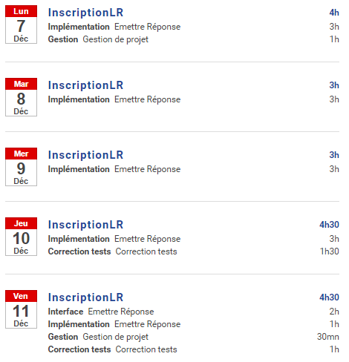

**Implémentation** Emettre une réponse (13h)

* Implémentation de tableaux en .docx (problème : beaucoup de perte de temps pour obtenir un tableau « joli » au final)
* Recherche de la conversion des documents en .pdf suite à l’ajout de tableaux (problème : les tableaux sont très mal gérés par la librairie qui était utilisée)
* Recherche d’impression d’une librairie permettant l’impression des .docx en java
* Création des actions et services correspondants aux différents documents à éditer dans le programme

**Interface** Emettre une réponse (2h)

* Mise en place des boutons dans les différentes .jsp permettant de déclencher les actions correspondants à l’édition des différents documents suivant leur état

**Correction tests** Correction tests (2h30)

* Modifications des tests effectués pour le CU Modifier utilisateur

**Gestion** Gestion de projet (1h30)

* Mise des avancées au SPRINT 3
* Réunion récapitulative de fin de semaine
* Prévision faites pour la semaine prochaine